Modèle de SOP — Configuration d’un compte KoBo Toolbox à l’échelle de la délégation pour la collecte de données sur mobile
Projet de gains rapides en matière de protection des données

Date de publication : décembre 2017
Auteur : unité Qualité et Redevabilité

Le présent modèle de procédure opérationnelle standardisée (SOP) s’adresse aux délégations et décrit la procédure à suivre pour créer et configurer un compte KoBo Toolbox. La délégation doit adapter le modèle à ses besoins contextuels.

- Création du compte
Selon la taille des données, les besoins en matière de collecte de données sur mobile et les risques pour la sécurité des données de la délégation, vous devrez créer un ou plusieurs comptes au niveau de la délégation.

Veuillez consulter les tutoriels Gestion de compte au niveau de la délégation et Création d’un premier compte KoBo (disponibles sur http://www.mdc-toolkit.org/prepare-your-mdc/) pour découvrir comment :

bien configurer les comptes appropriés (compte mère et comptes enfants /compte unique centralisé pour la délégation) ;

créer un compte ;

choisir des identifiants Tdh appropriés.

Attention | Assurez-vous :  - d’utiliser votre adresse de courrier électronique professionnelle comme adresse de contact ;  - d’aviser le conseiller en systèmes d’information de la création du compte pour qu’il sache que vous utilisez KoBo.

- Déterminer vos droits de partage pour la collecte de données
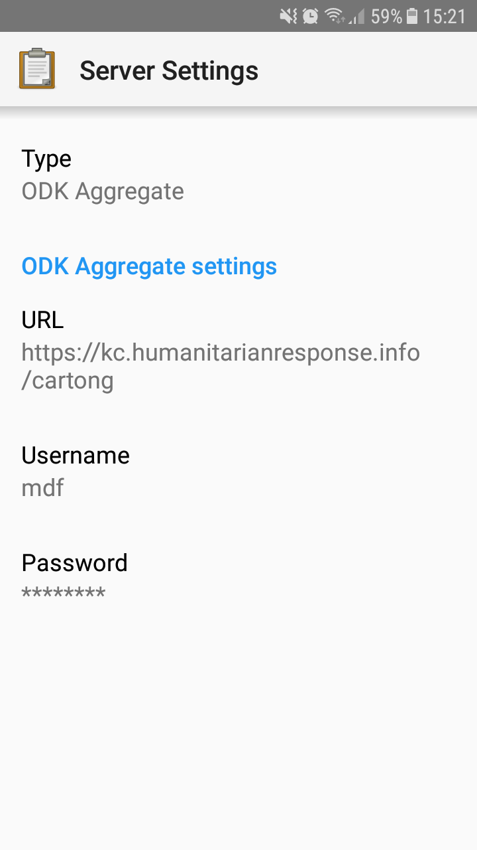
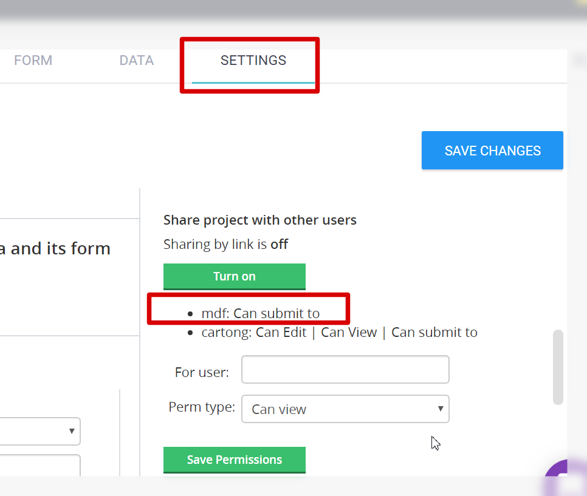
Consultez la page suivante pour en savoir plus sur l’attribution de permissions pour différents droits d’accès :http://support.kobotoolbox.org/customer/en/portal/articles/2103898-managing-permissions.
Il est fortement recommandé/obligatoire d’activer la fonction exiger l’authentification pour voir les formulaires (« require authentication to see forms ») dans le compte principal. Cela signifie que les utilisateurs de l’application mobile ODK Collect devront entrer un identifiant et un mot de passe pour accéder au formulaire (bien sûr, pour un compte enfant et non le compte principal de la délégation).
Vous n’aurez ainsi qu’à sélectionner des droits d’accès de type peut soumettre à (« can submit to ») pour les comptes enfants dans les paramètres du projet.
Si vous collectez des données sensibles devant être chiffrées, consultez les directives de la page suivante : http://support.kobotoolbox.org/customer/portal/articles/1948428 (rarement utilisé ; doit donc être testé avant le déploiement).
Assurez-vous que seul le personnel autorisé de Tdh ait accès au mot de passe du compte mère (pour la marche à suivre à cet effet, veuillez consulter le tutoriel 2 : Comment partager vos mots de passe au sein de votre organisation).

La granularité de KoBo en matière de droits des utilisateurs n'est pas très fine (par exemple, si vous ne voulez pas partager des renseignements personnels permettant l’identification avec un certain utilisateur, il ne sera malheureusement pas possible de cacher ces données par rapport au reste des données). Vous devez donc toujours bien réfléchir avant de donner accès à un ensemble de données contenant des données sensibles. Pour une collecte de données sensibles nécessitant une granularité des droits d’accès, Tdh recommande d’utiliser le logiciel SurveyCTO (contactez le conseiller en gestion d’information du siège pour en savoir plus).

